

MODUL BIOPSIKOLOGI (PSIKOLOGI FAAL)
(PSI115)

MODUL SESI 1
PENGANTAR PSIKOLOGI FAAL/BIOPSIKOLOGI

DISUSUN OLEH
Deny Surya Saputra, S. Psi., M. Th., CCP.

UNIVERSITAS ESA UNGGUL
2020
SUBTOPIK 1 TOPIK SESI INI

- Kemampuan Akhir Yang Diharapkan

Setelah mempelajari modul ini, diharapkan mahasiswa mampu :
Memahami, menjelaskan, dan menganalisis garis besar dunia kesadaran manusia, neurosain perilaku, dan teori-teori awal yang memprakarsai Psikologi Faal dengan lengkap.

- Uraian dan Contoh

PENGANTAR PSIKOLOGI FAAL
Menurut Pinel (2009) Biopsikologi adalah studi ilmiah tentang biologi perilaku. Sedangkan Kallat (2010) mengatakan bahwa biopsikologi adalah ilmu yang mempelajari mekanisme perilaku dan pengalaman fisiologi, evolusi serta perkembangannya. Perilaku manusia dapat dijelaskan berdasarkan cara kerja otak/mekanisme sistem saraf. Jadi Psikologi Faal adalah Salah satu cabang ilmu psikologi yang mempelajari kaitan antara psikologi dan biologi (perilaku dengan sistem saraf).
Istilah Psikologi Faal memiliki beberapa jenis sebutan lain yaitu: Psikologi Fisiologi Biopsikologi Psikobiologi Psikologi biologis Neurosains Perilaku (Paling Umum)
MEMAHAMI KESADARAN MANUSIA
Kesadaran (conciousness) adalah keterjagaan, waspada, pikiran, persepsi, ingatan & perasaan. Kemampuan kita berkirim pesan kepada orang lain memungkinkan kita berkirim pesan dalam kepala kita sendiri dengan kata lain berfikir dan waspada akan keberadaan diri kita sendiri
Ada beberapa cara untuk memahami kesadaran manusia sejak zaman dahulu diantaranya adalah adanya fenomena sebagai berikut:
Blindsight
- Kemampuan seseorang yang tidak dapat melihat objek-objek di medan butanya untuk secara akurat meraih benda-benda tersebut meskipun tetap tidak mempersepsikannya secara sadar (disebabkan oleh kerusakan sistem visual “mamalia” di otak)
Kondisi Blindsight menunjukkan bahwa kesadaran manusia bukanlah sifat umum seluruh bagian otak; sejumlah bagian otak memainkan peran khusus dalam kesadaran sebagian lainnya tidak.
Split Brain (Pasien Epilepsi)
- Bedah otak yang terkadang dilakukan utk mengobati epilepsi dimana dokter bedah memotong Korpus Kolasum, yang menghubungkan kedua belahan otak. Hemisferium kiri merupakan bagian otak yang bertanggung jawab atas komunikasi verbal. Efek pemotongan korpus kalosum : menimbulkan kegagalan informasi untuk mencapai kesadaran.
Pengabaian Unilateral
- Sindrom di mana orang-orang mengabaikan objek-objek yg terletak di sebelah kiri mereka dan sisi kiri objek-objek yang terletak di mana pun (sebagian besar disebabkan oleh kerusakan lobus parietal kanan)
Fenomena Blindsight, Split brain & pengabaian unilateral merupakan bukti bahwa kerusakan otak dapat mengakibatkan rusaknya fungsi otak sadar atau memutuskan otak sadar dari mekanisme bicara di hemisfer kiri dan perasaan kepemilikan tubuh merupakan fungsi dari otak.
MEKANISME PASIEN EPILEPSI
- Pada pasien Epilepsi, salah satu bagian otak nya, memiliki sel-sel saraf yang terlampau aktif dan tak terkendalikan,
- Kemudian, aktivitas sel-sel saraf yg berlebihan tersebut diteruskan ke otak bagian lainnya oleh Korpus Kalosum,
- Pada akhirnya, kedua bagian otak akhirnya terlibat dalam aktivitas sel-sel saraf yg terlampau aktif & menjadi liar & saling merangsang, & terjadilah kejang-kejang menyeluruh.
Korpus Kalosum: berkas keras serabut saraf yg menghubungkan bagian-bagian yg berkesesuaian pada satu sisi otak dg sisi satunya lagi.
SIFAT NEUROSAINS PERILAKU
Para ilmuwan menyadari bahwa perilaku merupakan fungsi utama system saraf. Terjadinya perilaku berarti terjadi control gerakan, dan gerakan yang dilakukan seseorang dipengaruhi oleh kemampuan dalam mempersepsi, berfikir dan mengingat.
Persepsi berfungsi memberi kita informasi dari lingkungan agar perilaku kita adaptif & bermanfaat. Persepsi tanpa kemampuan bertidak tidak akan bermanfaat.
Berfikir dapat berlangsung tanpa menyebabkan suatu perilaku yang tampak. Namun kemampuan berfikir mengalami evolusi yang membuat kita melakukan perilaku kompleks untuk mencapai tujuan yang bermanfaat
Sejarah modern penelitian terhadap fisiologi perilaku ditulis oleh para saintis yang mengkombinasikan metode eksperimen psikologi dengan metode eksperimen fisiologi dan menerapkannya ke berbagai penelitian dibidang yang berbeda
TUJUAN PENELITIAN NEUROSAINS PERILAKU
Tujuan para saintis adalah menjelaskan fenomena yang dipelajari. Ada dua bentuk penjelasan ilmiah yaitu generalisasi & reduksi. Generalisasi adalah kesimpulan umum dari beberapa fenomena yang serupa. Reduksi adalah mempelajari proses fisiologis yang mengontrol perilaku. Mekanisme-mekanisme fisiologis yang dapat memberikan informasi mengenai proses-proses psikologis (Bersifat reduksi). Misalnya: menjelaskan mekanisme fisiologis otak yang turut menyebabkan terjadinya Skizofrenia, Gangguan Tidur, dsb.
AKAR BIOLOGIS NEUROSAINS PERILAKU
Tokoh-tokoh filsuf yang menjadi pendahulu Faal adalah sebagai berikut:
Hipokrates
- Pikiran & emosi bukan berada di jantung tapi merupakan aktifitas otak.
Aristoteles
- Otak berperan mendinginkan gairah jantung.
Galen
- Besar perhatian kepada otak, sehingga membedah & mempelajari otak sapi, domba, babi, kucing, anjing, linsang,monyet,& kera.
Rene Descartes
- Mempelajari tentang refleks (otomatis, tanpa sadar). Teori refleksnya benar ttp saat ini penjelasan fisiologis otak dapat menjelaskannya.
Johannes Muller (Tokoh Penting dalam perkembangan fisiologi eksperimental)
- Semua serabut saraf membawa jenis pesan yg sama. Informasi sensoris (indrawi) pastilah dispesifikasi oleh serabut saraf tertentu yg aktif. (doktrin Energi Saraf Spesifik)
SELEKSI ALAM, EVOLUSI
- Seleksi Alam: Proses di mana perilaku yg memberikan keunggulan selektif (meningkatkan kecenderungan hewan itu untuk hidup dan bereproduksi) menjadi lebih dominan dalam populasi.
- Evolusi: perubahan bertahap dlm hal struktur dan fisiologi spesies hewan & tumbuhan-pada umumnya menghasilkan organisme yg lebih kompleks-sebagai akibat dari seleksi alam.
BEBERAPA KARIR DALAM BIDANG PSIKOLOGI FAAL.
- Neurosaintis Perilaku
  - Saintis yg mempelajari fisiologi perilaku, terutama dgn melakukan percobaan fisiologis & perilaku dgn hewan-hewan laboratorium.
  - Menyelidiki semua aspek sistem saraf (anatomi, kimia, fisiologi, perkembangan, & kerjanya).
- Neurologi
  - Dokter yg terlibat dlm diagnosis & pengobatan penyakit2 sistem saraf.
- Neuropsikologi Eksperimental (Ph.D. dlm bid. Psikologi)
  - Ahli yg mempelajari fisiologi perilaku: perilaku orang yg mengalami kerusakan otak akibat sebab yg alami & menggunakan peralatan pemindai otak yg cangih utk mempelajari aktifitas di dlm otak pada saat org itu berperilaku.

STRUKTUR DAN FUNGSI SEL-SEL SISTEM SARAF
Tujuan mempelajari struktur dan fungsi sel-sel sistem saraf: “Untuk memahami bagaimana sistem saraf mengendalikan perilaku manusia.” Langkah pertama utk mencapai tujuan tersebut adl dgn memahami bagian-bagiannya, yaitu: memahami sel-sel yg menyusun sistem saraf. Dalam bab ini hanya membahas tentang Sel-Sel dalam sistem saraf. Anda tidak perlu bingung dulu dengan struktur sistem saraf, tetapi yang perlu dipahami adalah bahwa sistem saraf terbagi menjadi 2, yaitu:
- Sistem Saraf Pusat: terdiri atas bagian-bagian yang terbungkus tulang tengkorak & tulang belakang (otak & urat saraf tulang belakang)

- Sistem Saraf Tepi: ditemukan di luar tulang-tulang tersebut dan terdiri atas saraf-saraf & sebagian besar organ indra.
SEL-SEL SISTEM SARAF
NEURON
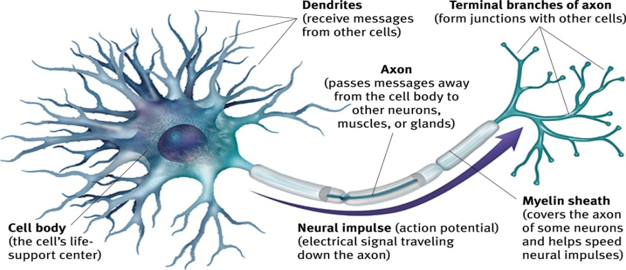
Struktur dasar
Neuron= Satu bagian sel saraf.
Neuron berfungsi sebagi unsur pengolah informasi dan pemancar informasi dalam sistem saraf.
Sebagian besar neuron memiliki keempat struktur berikut:
- Soma (Badan Sel) Badan sel saraf yang berisikan:
  - nukleus (inti sel)
  - mitokondria, ribosom, lisosom yang sebagian besar berperan dalam mekanisme proses-proses kehidupan sel.
- Dendrit
Struktur Neuron yang terlihat mirip sekali dengan pohon (Bhs Yunani Dendron: Pohon). Neuron-neuron “berkomunikasi” satu sama lain, dan dendrit berperan sebagai penerima penting pesan-pesan ini (informasi yg diterima dari kenop ujung neuron-neuron lain). Pesan-pesan yang dipancarkan tersebut diteruskan ke neuron lain melintasi Sinapsis (sambungan antara kenop ujung dan membran neuron lain)
- Akson
Akson: tabung panjang dan ramping yang dibungkus oleh selaput pembungkusnya (selubung myelin). Fungsi: membawa informasi dari badan sel ke kenop-kenop ujung.
- Kenop Ujung (Sinapsis)
Pucuk di ujung cabang suatu akson, membentuk sinapsis dengan neuron lain dan mengirimkan informasi ke neuron tersebut. Kenop ujung melepaskan/menghasilkan zat kimia yang disebut neurotransmiter (memiliki efek menghambat/merangsang neuron lain).
- Tiga jenis utama neuron berdasarkan cara akson dan dendrite meninggalkan soma :
  - Neuron Multipolar: membran hanya ada satu aksonttp ada banyak pehon dendrit yg tumbuh darinya.
  - Neuron Bipolar: memiliki satu akson & satu pohon dendrit pd ujung yg berseberangan dg soma (lihat gbr. Di buku)
  - Neuron Unipolar: cabangnya hanya ada satu dan menjulur menjauhi soma dan membelah menjadi dua cabang dari situ.
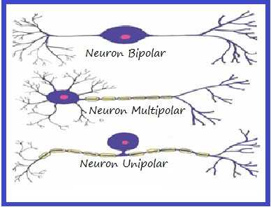
Gb. Jenis-jenis neuron
Struktur dalam neuron
Struktur dalam Neuron terdiri dari:
- Membran: Struktur yang terutama terdiri atas molekul-molekul lipid yg menjadi batas luar sel dan juga menyusun banyak organel sel, misalnya badan golgi.
- Nukleus: struktur di wilayah tengah suatu sel, berisikan nukleolus dan kromosom.
- Nukleolus: struktur dalam nukelus suatu sel yg berfungsi membuat ribosom.
- Ribosom: Struktur di sitoplasma , terbuat dari protein, yg berperans ebagai tempat pembuatan protein yg ditranslasi dari mRNA.
- Kromosom: untaian DNA dengan protein-protein terkait, ditemukan dlm Nukleus dan mengandung informasi genetik organisme.
- DNA (Asam deoksiribonukleat/deoxyribonucleic acid): sejenis makromolekul kompleks dan panjang yg terdiri atas dua untai heliks yg saling tersambung, bersama protein-protein terkait, untaian DNA ini akan membentuk kromosom.
- Gen: satuan fungsional kromosom, yang mengarahkan sintesis satu atau lebih protein.
- Asam ribonukleat duta (messenger ribonucleic acid, mRNA): Sejenis makromolekul yang menghantarkan informasi genetik mengenai sintesis protein dari suatu bagian kromosom ke ribosom (bagian kromosom/gen yang aktif akan membentuk mRNA).
- Enzim: Molekul yg mengendalikan reaksi kimia, menggabungkan dua zat atau memecah suatu zat menjadi dua bagian.
- ncRNA/RNA bukan-pengkode (non-coding RNA): sebentuk RNA yg tidak mengkodekan protein, tetapi memiliki fungsi-fungsi tersendiri.
- Sitoplasma: Zat kental, semi-cair yang mengisi bagian dalam sel.
- Mitokondria: Organel yang bertugas mengekstraksi energi dari nutrien (nutriennya diberikan oleh sel-sel).
- Adenosin trifosfat (ATP): Molekul yg sangat penting dlm metabolisme energi sel; penguraiannya membebaskan energi. ATP dihasilkan oleh mitokondria.
- Retikulum endoplasma: lapisan-lapisan paralel membran yang ditemukan dlm sitoplasma sel.
  - Berperan sebagai wadah penyimpanan dan saluran utk menyalurkan zat-zat kimia melalui sitoplasma.
    - Retikulum endoplasma kasar: mengandung ribosom dan terlibat dlm pembuatan protein yg disekresikan oleh sel.
    - Retikulum endoplasma halus: tempat sintesis lipid dan meneydiakan saluran-saluran bagi pemisahan molekul-molekul yg terlibat dlm berbagai proses selular.
- Badan Golgi: Bentuk khusus retikulum endoplasma halus, yang berperan sebagai agen pembungkus/pengemas produk-produk sel pensekresi.
SEL-SEL PENYOKONG DALAM NEURON
- Glia (Neuroglia)
- Glia adalah lem saraf yg melekatkan Sistem Saraf Pusat (SSP)
- Lebih jauh, peranan Glia:
  - Melindungi/menjaga kehidupan neuron-neuron secara fisik maupun kimiawi dari bagian-bagian tubuh lainnya.
  - Sel-sel glial mengelilingi neuron dan menahannya di tempat,
  - mengendalikan pasokan nutrien dan sejumlah zat kimia yg dibutuhkan neuron untuk bertukar pesan dgn neuron lain.
  - Glia mengisolasi neuron dr neuron-neuron lain, shg pesan-pesan saraf tdk tercampur aduk.
  - Sebagai tukang bersih-bersih, yaitu menghancurkan & menyingkirkan jasad neuron-neuron mati yg terbunuh akibat penyakit/cedera.
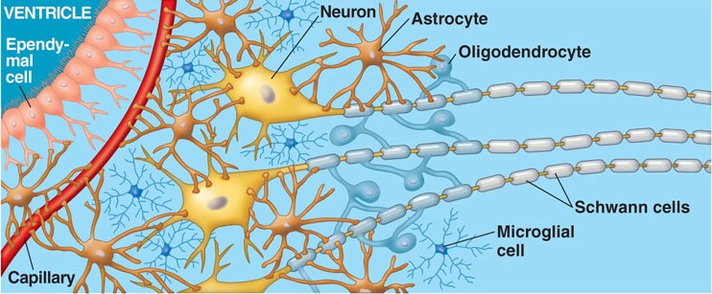
GB. NEURON DAN NEUROGLIA (Glia)
Ada tiga jenis glia yang berperan paling penting pada system saraf pusat yaitu : Astrosit, oligodendrosit dan microglia.
- Astrosit
Glia yang menyediakan sokongan bagi neuron-neuron di sistem saraf pusat, menyediakan nutrien dan zat-zat lain, serta meregulasi/mengatur komposisi kimia cairan ekstraselular. Fungsi sel-sel glia :
    - Membersihkan kepingan sampah di dalam otak
    - Menghasilkan sejumlah zat kimia yg dibutuhkan neuron u/ melaksanakan fungsinya.
    - Membantu mengendalikan komposisi kimia cairan yg mengelilingi neuron secara aktif mengambil/melepaskan zat-zat yg konsentrasinya harus dijaga pada tingkat kritis.
    - Menyediakan nutrien bagi neuron.
Proses suatu sel astrosit dalam menyelubungi dan menelan sel lain/kepingan sampah akibat kerusakan sel disebut sbg fagositosis.
- Oligodendrosit
  - Sejenis Glia dalam SSP (Sistem Saraf Pusat) yg menyediakan sokongan bagi akson dan menghasilkan selubung myelin.
  - Selubung Myelin: selubung yg mengelilingi & mengisolasi akson, fungsinya: mencegah pesan-pesan menyebar di antara kson-akson yg bersebelahan.
  - Bagian telanjang dari akson yg termyelinasi dan terletak di antara oligodendroglia atau sel schwann yg bersebelahan disebut Nodus Ranvier
- Mikroglia
  - Sel glial yang paling kecil.
  - Berperan sebagai fagosit, menyelubungi dan mengahancurkan neuron yang mati dan sekarat
- Sel Schwann
Sama halnya seperti oligodendrosit, hanya bedanya adalah kalau oligodendrosit itu pada SSP, sel Schwann itu pada SST (Sistem Saraf Tepi). Jika demikian, sel scwann juga meyokong akson dan menghasilkan myelin pada sistem saraf tepi.

- Perintang darah otak – blood brain barrier
Sebuah mekanisme kerja yang menghalangi zat kimia yang masuk ke otak oleh perintang semipermeabel yang dihasilkan olehsel-sel di dinding kapiler otak. Mencegah masuknya toksin (zat kimia berbahaya), virus,bakteri, zat kimia yang bermolekul besar (nutrisi). Nutrisi yang diperlukan otak akan masuk ke otak menggunakan mekanisme transport aktif, melibatkan protein & memanfaatkan energi, yaitu glukosa, asam amino, vitamin & beberapa hormon. Selain glukosa, otak memerlukan sedikit keton dan thiamin (B1) untuk kebutuhan nutrisinya
Otak juga memiliki transport aktif yang memompa zat kimia tertentu ke dalam darah. Molekul yang dapat melintasi sawar darah otak
1. Molekul kecil yang tidak bermuatan, melintas secara pasif (tanpa menggunakan energi, ex : O2, CO2 dan air
2. Molekul yang terlarut dalam lemak membran, ex. Vitamin A,D, obat-obatan yang mempengaruhi otak (ex. Heroin, mariyuana,antidepresi)
KOMUNIKASI DI DALAM NEURON
GAMBARAN UMUM KOMUNIKASI SARAF
Secara umum komunikasi di dalam saraf memiliki efek merangsang dan menghambat. Gambar dibawah ini menunjukan adanya kerja yang memiliki efek merangsang sinyal pada neuron motorik urat saraf tulang belakang yang menarik otot saat terkena panas (Refleks).
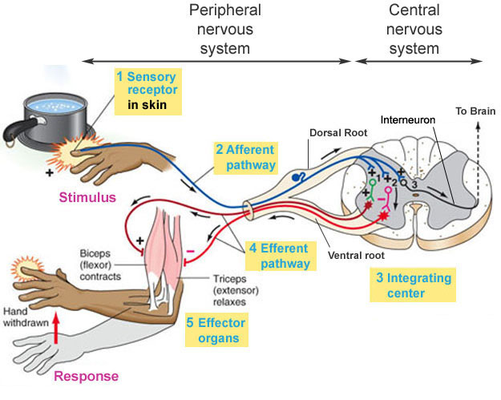
Refleks penarikan diri dapat dihambat oleh sirkuit-sirkuit saraf di otak, contohnya ketika kita sedang mengangkat panci yang berisi sup panas, maka kita akan menggunakan kain untuk menahan tangan kita terhadap rasa panas agar tetap memegang panci itu agar tidak jatuh walaupun ada sedikit rasa panas yang terasa di tangan. Hal ini terjadi karena ketika neuron otak menjadi aktif, kenop-kenop ujung membentuk sinapsis dengan interneuron penghambat di urat saraf tulang belakang dengan mengeluarkan neurotransmitter penghambatan yang menurunkan aktifitas neuron motorik untuk menghentikan reflex penarikan tubuh

MENGUKUR POTENSIAL LISTRIK AKSON
Bagian dalam membran bermuatan -70 mVolt. Muatan listrik ini disebut potensial membran (energi yang tersimpan di dalam membran). Muatan listrik saat akson tidak diganggu (istirahat) disebut Potensial istirahat. Saat diberi muatan listrik positif terjadi peningkatan ion positif didalam membran , menimbulkan depolarisasi (pengurangan ke arah nol potensial membran sel dari potensial istirahat normal). Lalu diberikan serangkaian stimulus dimulai yang paling lemah sampai meningkat (1-4).
Setelah memberi depolarisasi ke 4 terjadi , potensial membran tiba-tiba membalik sendiri sehingga bagian dalam menjadi positif dan bagian luar menjadi negatif. Potensial membran secara cepat kembali ke normal, tetapi pertama-tama melejit melebihi potensial istirahat menjadi terhiperpolarisasi dalam waktu singkat.
Fenomena pembalikan membran yang sangat cepat disebut potensial aksi, yang menyusun pesan yang dibawa akson ke ujung kenop. Tingkat voltase yang memicu potensial aksi (yang dicapai oleh kejut no4) disebut ambang eksitasi (threshold of ekscitation)
POTENSIAL MEMBRAN : KESEIMBANGAN DUA GAYA
- Gaya difusi : proses penyebaran molekul secara merata keseluruh medium tempat mereka terlarut. Contoh : gula yang dimasukan dalam segelas air walaupun tidak diaduk lama-lama alan larut.
- Gaya tekanan elektrostatik : gaya yang dihasilkan dari tarik menarik (+&-) atau tolak menolak (+&+ / -&-).
Contoh : NaCl yang terlarut dalam air , memiliki zat-zat yang bermuatan listrik (elektrolit) bila terurai menjadi ion : positif (kation/ Na+) dan ion negatif (anion /CL-).
Ion-ion dalam cairan ektraselular dan intraselular
Cairan intraseluler adalah cairan yang ada di dalam sel, cairan ekstraseluler adalah cairan yang terletak diluar sel
- Na+ dan CL- (lebih banyak berada di ekstraselular)
- K+ (lebih banyak berada di intraselular)
- Gaya difusi cenderung mendorong K+ keluar tetapi gaya berlawanan (diluar sel + dari Na) mendorong K+ kedalam à menyeimbangkan.
- Gaya difusi mendorong Cl- kedalam, tekanan elektrostatik mendorong keluar à menyeimbangkan
- Gaya difusi mendorong Na+ kedalam dan tekanan elektrostatik menarik Na+ ke dalam, dan terjadi pompa natrium kalium yang terus menerus mendorong Na keluar. Gaya yang diberikan oleh pompa natrium dan Kalium yang terus menerus mendorong Na keluar sel akson terjadi karena melibatkan protein di dalam membrane yang dijalankan oleh energy dari molekul-molekul ATP yang dihasilkan mitokondria, molekul ini dikenal sebagai molekul- molekul transporter natrium kalium, yang selalu mendorong tiga natrium keluar dan dua kalium ke dalam.
POTENSIAL AKSI
Impuls neural terjadi karena pemuatan listrik cepat yang berjalan dari akson dan di bangkitkan oleh gerakan positif pengisian atom masuk dan keluar kanal dalam membran akson. Apabila ambang eksitasi tercapai dan permeabilitas membran meningkat terhadap Na, maka :
- Saluran Natrium terbuka ion-ion positif dari natrium akan masuk ke dalam sel
- Saluran- saluran Kalium terbuka ion-ion K akan terdorong keluar sel.
- Saluran-saluran Natrium menjadi refraktoris (berada pada puncak potensial aksi), tidak ada lagi ion-ion positif natrium yang memasuki sel
- Kalium terus meningggalkan sel, menyebabkan membrane potensial kembali ke level istirahat
- Saluran ion-ion kalium tertutup, saluran-saluran ion-ion Natrium reset saat potensial membrane normal kembali.
- Kalium yang berlebih di sebelah luar sel akan berdifusi menjauh

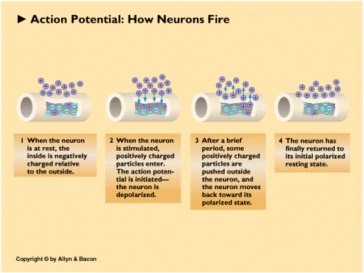
KONDUKSI POTENSIAL AKSI
Hukum dasar konduksi akson adalah All-or-None Response (ya atau tidak sama sekali). Hukum ini menyatakan potensial aksi memiliki dua kemungkinan yaitu terjadi atau tidak terjadi. Bila terjadi maka potensial aksi merambat terus menyusuri akson tak bermyelin dengan ukuran yang sama.
Hukum laju (rate law) penembakan (firing rate) akan membedakan kekuatan kontraksi otot dan merepresentasi intensitas stimulus
Pada akson termyelinisasi ion mengalir melalui nodus-nodus Ranvier, melompat dari satu nodus ke nodus lainnya (konduksi salsatoris) mekanisme ini menghemat energi cukup besar.
KOMUNIKASI DIANTARA NEURON – SINAPSIS
Cara utama komunikasi antara neuron adalah dengan transmisi sinapsis. Sinapsis adalah sambungan antara kenop-kenop ujung di ujung cabang-cabang akson salah satu neuron dengan membrane neuron yang lain.
Komunikasi antar neuron ini dilakukan oleh zat biokimia neuron yang disebut neurotransmitter dari ujung kenop ke neuron lain atau ke sel efektor . Neurotransmitter berdifusi melintasi celah-celah sinap, hingga terjadi potensial pasca sinap, depolarisasi atau hiperpolarisasi secara singkat yang meningkatkan atau menurunkan laju penembakan akson pada neuron pascasinap. Neurotransmitter akan melekat pada reseptor penerima yang disebut situs pengikat (binding sites), yang berperan seperti kunci dan gembok. Zat kimia yang melekat pada situs pengikat disebut ligan. Neurotransmitter merupakan ligan alami yang dihasilkan dan dilepaskan oleh neuron.
Ada tiga jenis pertemuan sinap yaitu : sinap aksodendritik, sinap aksosomatik dan sinap aksoaksonik
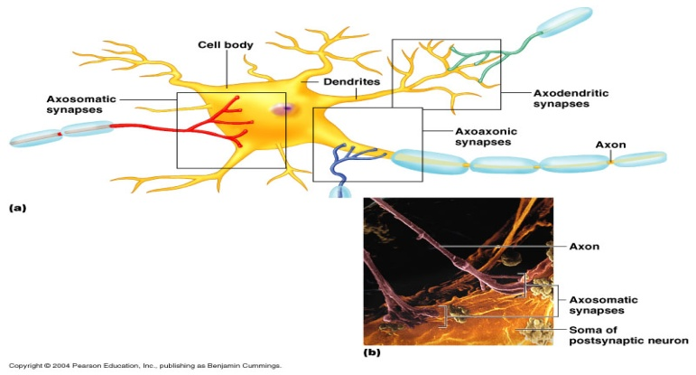Gb. Pertemuan sinaps
STRUKTUR SINAP
Sinapsis memiliki struktur sebagai berikut :
- Membran prasinapsis (presinaptic membrane) yang terletak di ujung kenop ujung, menghadap ke membrane pasca sinapsis (postsinaptic membrane) yang terletak di neuron penerima pesan.
- Kedua membrane ini saling berhadapan di dua sisis berseberangan celah sinap (synaptic cleft). Pada celah sinap terdapat cairan ekstraseluler yang akan dilalui neurotransmitter saat berdifusi.
- Mikrotubulus, yang berperan mengangkut material antara soma dan kenop ujung.
- Mitokondria sebagai sumber energy
- Vesikel sinap, satu kenop ujung mengandung ratusan sampai jutaan vesikel sinap, banyak kenop ujung mengandung dua vesikel : besar dan kecil, vesikel sinap kecil mengandung neurotransmitter. Vesikel sinap banyak ditemukan pada sekeliling membrane prasinap yang menghadap celah sinap dekat zona pelepasan.
PELEPASAN NEUROTRANSMITTER
Dari Neuron presinaptik yang mengkonduksi impuls menuju sinap ke neuron pascasinaptik yang mentransmisi impuls menjauh dari sinap.
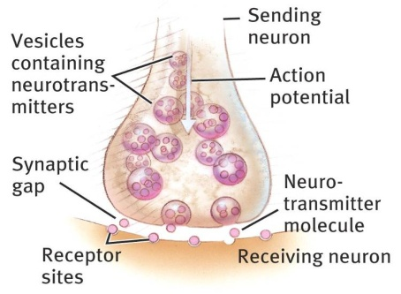
- Neurotransmitter dilepaskan oleh potensial aksi dalam terminal presinaptik
  - Vesikula sinaptik : potensial aksi menyebabkan Ca ²⁺ memasuki sel sehingga vesikel terbuka dan neurotransmitter dilepas dari vesikula
  - Difusi neurotransmitter melintasi sinap
  - Membran presinap mengandung kalsium bergantung voltase. Saat ujung kenop mengalami depolarisasi oleh potensial aksi yang datang maka saluran Ca2+ terbuka dan masuklah Ca2+ terdorong oleh tekanan elektrostatik dan gaya difusi. Peristiwa ini menyebabkan pembentukan pori fusi (lubang melalui kedua membran), pori fusi membuka dan neurotransmitter di lepaskan ke dalam celah sinapsis
  - Ada tiga kumpulan berbeda vesikel sinap :
- Vesikel siap lepas, yang ada di dalam membrane presinaps, siap lepas saat potensial aksi tiba. Vesikel siap lepas melalui proses kiss and run (sentuh dan lepaskan), vesikel menyatu dengan membrane prasinap, melepas neurotransmitter, menutup lagi, meninggalkan situs galangan, terisi ulang oleh neurotransmitter dan menyatu dengan vesikel lain dalam kenop ujung
- Kumpulan daur ulang, membrane vesikel ini bergabung dengan membrane prasinaps, vesikel sepenuhnya menyatu dengan membrane pascasinaps, kehilangan identitasnya. Membran ekstra dari vesikel-vesikel yang menyatu bertunas lepas ke dalam sitoplasma dan membentuk vesikel dan lalu terisis neurotransmitter.
- Kumpulan cadangan, . Membran di kumpulan cadangan ini didaur ulang melalui proses bulk endocytosis. Potongan besar membrane kenop ujung melipat ke dalam, terlepas masuk sitoplasma. Vesikel-vesikel baru terbentuk dari tunas-tunas kecil yang lepas dari potongan-potongan membrane.
AKTIVASI RESEPTOR
Bagaimanakah molekul-molekul neurotransmitter menghasilkan depolarisasi (EPSP) atau hiperpolarisasi (IPSP) pada membran pascasinaps?
Reseptor pascasinaps membuka saluran ion bergantung-neurotransmitter, sehingga adanya neurotransmitter di celah sinap memungkinkan ion-ion tertentu melewati membran dan mengubah potensial membran lokal.
Neurotransmitter akan membuka saluran ion melalui dua metode : langsung (ionotropik) dan tidak langsung (metabotropik)
POTENSIAL PASCASINAPSIS
Sewaktu saluran natrium terbuka terjadilah depolarisasi (rangsangan)à EPSP (exitatory psostsinaptic potential).
Bila saluran kalium terbuka, sejumlah kation (ion positif) akan mengikuti gradien ini dan meninggalkan sel, sehingga K+ yang bermuatan positif akan keluar dan menghiperpolarisasi membran à IPSP (Inhibitory postsinaptic potential). Pada banyak sinapsis, neurotransmitter penghambat membuka saluran klorida, efek pembukaan saluran klorida tergantung pada potensial membran neuron. Terbukanya saluran klorida menetralisir EPSP.
Terbukanya saluran kalsium (Ca+) akan mendepolarisasi membran (EPSP) dan memicu migrasi ventrikel sinapsis, pelepasan neurotransmitter, pada dendrit sel pascasinap Ca + berikatan dengan enzim dan mengaktifkannya sehingga mengubah biokimia dan struktur neuron pascasinaps.
TERMINASI POTENSIAL PASCASINAPS
Depolarisasi dan hiperpolarisasi terjadi sangat singkat karena dijaga oleh mekanisme : Reuptake dan deaktivasi enzimatik
Reuptake . Neurotransmitters dalam sinaps direabsorbsi ke dalam neuron pengirim melalui proses ambilan kembali ( reuptake ). Proses ini merupakan penghentian aksi neurotransmitter
Deaktivasi enzimatik dilakukan oleh enzim penghancur molekul neurotransmitter Contoh penghancur asetilkolin oleh asetilkolinesterase
EFEK POTENSIAL PASCA SINAPSIS
Interaksi efek-efek sinapis perangsang dan penghambat pada neuron tertentu disebut integrasi neuron.
Pelepasan neurotransmitter akan menimbulkan EPSP yang berjalan menuruni dendrit, melintasi soma menuju bukit akson, bila depolarisasi kuat akan menembak, laju tembakan dikendalikan oleh aktifitas relatif sinapsis perangsang dan penghambat.
EPSP dan IPSP yang tiba pada sebuah neuron akan saling berkompetisi
OTORESEPTOR
Molekul reseptor yang ada pada sebuah neuron yang merespons neurotransmitter yang dilepaskan oleh neuron itu sendiri. Otoreseptor meregulasi proses-proses internal, termasuk sintesis dan pelepasan neurotransmitter dan bersifat metabotropik. Efek aktivasinya kebanyakan menghambat
JENIS-JENIS LAIN SINAPSIS
Jenis sinapsis yang telah dijelaskan diatas berkaitan dengan sinapsis aksosomatik dan aksodendritik. Sinap aksoaksonik dapat mengurangi atau meningkatkan jumalh neurotransmitter yang dilepaskan ujung kenop pasca sinap, menimbulkan penghambatan prasinapsis atau fasilitasi prasinapsis.
Banyak neuron yang sangat kecil yang memiliki penjuluran amat pendek dan membentuksinapsis dendrodendritik, namun masih belum diketahui secara jelas.
KOMUNIKASI KIMIAWI BUKAN SINAPSIS
- Neuromodulator adalah zat kimia yang dilepaskan oleh neuron yang berpindah dan tersebar lebih jauh dari neurotransmitter. Jenisnya kebanyakan berupa peptida
- Neuromodulator disekresi dalam jumlah besar dan berdifusi menempuh jarak lebih jauh dan memodulasi aktifitas banyak neuron di bagian tertentu di otak.
- Neuromodulator dapat mempengaruhi perilaku takut, kewaspadaan, kepekaan pada nyeri
- Hormon disekresi oleh kelenjar endokrin atau sel-sel yang terdapat pada berbagai organ, seperti lambung, usus, ginjal dan otak.
- Sel yang mensekresi hormon akan melepaskan zat kimiawinya ke dalam cairan ekstra seluler dan diedarkan ke seluruh tubuh melalui aliran darah.
- Sel yang memiliki reseptor untuk hormon tertentu disebut sel target

Selanjutnya akan membahas: STRUKTUR DAN FUNGSI SEL – SEL SISTEM SARAF
Bab ini menjabarkan struktur dan fungsi sel-sel sistem saraf. Informasi, dalam bentuk sinar, gelombang suara, bau, rasa, atau sentuhan dengan objek, dikumpulkan dari lingkungan oleh sel-sel khusus yang di sebut dengan neuron sensoris dan neuron motorik. Diantara neuron-neuron sensoris dan motorik ada interneuron
• Neuron Sensoris adalah neuron yang mendeteksi perubahan dalam lingkungan eksternal atau internal dan mengirimkan informasi mengenai perubahan-perubahan itu ke sistem saraf pusat.
• Neuron Motorik adalah Neuron yang terletak di dalam sistem saraf pusat dan mengendalikan kontraksi otot atau sekresi kelenjar.
• Interneuron adalah neuron yang terletak sepenuhnya di dalam sistem saraf pusat.
Sistem saraf pada dasarnya terbagi dua: Sistem saraf pusat dan sistem saraf tepi.
• Sistem Saraf Pusat (SSP) terdiri atas bagian-bagian yang terbungkus tulang tengkorak dan tulang belakang: otak dan urat saraf tulang belakang.Sistem saraf tepi (SST) ditemukan di luar tulang-tulang ini dan terdiri atas saraf-saraf dan sebagian besar organ indra. Bagian sitem saraf di luar otak dan urat saraf tulang belakang, termasuk saraf-saraf yang melekat ke otak dan urat saraf tulang belakang.

- Latihan

  - Sebut dan jelaskan struktur Sinapsis!
  - Jelaskan mekanisme pada pasien epilepsi!
  - Sebutkan fungsi-fungsi sel Glia!

- Kunci Jawaban

- Sinapsis memiliki struktur sebagai berikut :
        - Membran prasinapsis (presinaptic membrane) yang terletak di ujung kenop ujung, menghadap ke membrane pasca sinapsis (postsinaptic membrane) yang terletak di neuron penerima pesan.
        - Kedua membrane ini saling berhadapan di dua sisis berseberangan celah sinap (synaptic cleft). Pada celah sinap terdapat cairan ekstraseluler yang akan dilalui neurotransmitter saat berdifusi.
        - Mikrotubulus, yang berperan mengangkut material antara soma dan kenop ujung.
        - Mitokondria sebagai sumber energy
        - Vesikel sinap, satu kenop ujung mengandung ratusan sampai jutaan vesikel sinap, banyak kenop ujung mengandung dua vesikel : besar dan kecil, vesikel sinap kecil mengandung neurotransmitter. Vesikel sinap banyak ditemukan pada sekeliling membrane prasinap yang menghadap celah sinap dekat zona pelepasan.

  - Mekanisme pada pasien epilepsi:
a. Pada pasien Epilepsi, salah satu bagian otak nya, memiliki sel-sel saraf yang terlampau aktif dan tak terkendalikan
- Kemudian, aktivitas sel-sel saraf yg berlebihan tersebut diteruskan ke otak bagian lainnya oleh Korpus Kalosum.
- Pada akhirnya, kedua bagian otak akhirnya terlibat dalam aktivitas sel-sel saraf yg terlampau aktif & menjadi liar & saling merangsang, & terjadilah kejang-kejang menyeluruh.

  - Fungsi dari sel-sel Glia:
        - Membersihkan kepingan sampah di dalam otak
        - Menghasilkan sejumlah zat kimia yg dibutuhkan neuron u/ melaksanakan fungsinya.
        - Membantu mengendalikan komposisi kimia cairan yg mengelilingi neuron secara aktif mengambil/melepaskan zat-zat yg konsentrasinya harus dijaga pada tingkat kritis.
        - Menyediakan nutrien bagi neuron.

Daftar Pustaka:
Carlson, Neil R. 2015. Fisiologi Perilaku Jilid 1 Edisi Kesebelas. Jakarta: Erlangga.
Pinel, John. P.J. 2009. Biopsikologi Edisi Ketujuh. Yogyakarta: Pustaka Pelajar.

